

|  |
| --- |
|  |
|  |

|  |
| --- |
| مرکز تحقیقات فضایی |

|  |
| --- |
| **عنوان اختصاری پروژه: طراحی و پیاده­سازی سامانه پایش پارامترهای کمی گیاهان زراعی با استفاده از داده­های سنجش از دور** |
| کد پروژه: |
| کد فعالیت: |

|  |
| --- |
| **گزارش معماری نرم­افزار سامانه پایش پارامترهای کمی گیاهان زراعی** |

|  |
| --- |
| کد سند: |
| شماره ویرایش: 1 |
| طبقه‌بندی: عادی |
| تاریخ: 7/12/1396 |

|  |
| --- |
| **استفاده از این سند صرفاً توسط گیرندگان مجاز است.** |



فهرست مطالب

1-معرفی معماری نرم­افزار سامانه پایش پارامترهای کمی گیاهان زراعی 5

1-1 مقدمه........................................................................................................................................................................................................... 6

1-2-1 پایتون........................... 10

1-2-2 PostgreSQL................... 11

1-2-3 جانگو................................... 11

1-2-4 REST........................ 12

**1-2-5 الگوریتم........................ 12**

**1-2-6 سرور** FTP**.................. 13**

1-2-7 سرورهای خارجی سرویس گیرنده 13

**1-2-8 رابط کاربری** 15

**1-2-9 سیستم احراز هویت..... 17**

**1-2-10 مدیرسیستم.............. 19**

**1-3 خروجی­های پردازش شده 19**

فهرست تصاویر

شکل 1-1 شمای یکپارچه از معماری سامانه 10

شکل 1-2 پرتال ارتباطی با سرورهای خارجی 15

شکل1- 3 خروجی برنامه تبخیر و تعرق مربوط به منطقه قزوین برای ارتباط با سرورهای خارجی 15

شکل1-4 صفحه ورود 16

شکل1-5 صفحه مدیریت پروژه 17

شکل 1-6 رابط کاربری بین مدیر و پایگاهداده 18

شکل 1-7 سیستم احراز هویت سامانه 19

شکل 1-8 خروجی تحت وب بر اساس استان 20

شکل 1-9 نقشه حاصل شده از اجرای الگوریتم زیست توده خشک محصول یونجه 21

شکل 1-10 نقشه محصول یونجه و ذرت شهر قزوین 21

شکل 1-11 نقشه تبخیر و تعرق شهر قزوین 22

شکل 1-12 نقشه تبخیر و تعرق شهر مغان 22

# 1-معرفی معماری نرم­افزار سامانه پایش پارامترهای کمی گیاهان زراعی

## 1-1 مقدمه

دراینگزارشبهارائه اجمالی سامانه طراحی شده توسطتیم برنامه نویسی سنجش از دور در پروژه سامانه پایش پارامترهای کمی گیاهان زراعی پرداخته می­شود. در ابتدا به معرفی ابزارهای مورد استفاده در پروژه خواهیم پرداخت، سپس معماری سامانه و مولفه­های آن تشریح می­شوند.

* 1. **مشخصات سامانه پایش پارامترهای کمی گیاهان زراعی**

طرح پایش پارامترهای کمی از سه زیر پروژه به شرح زیر تشکیل شده است:

1. پروژه برآورد تبخیر و تعرق:

حدود 99 درصد آب مورد مصرف گیاهان صرف پدیده تبخیرتعرق می­گردد. کمّی سازی تبخیرتعرق یکی از مشکل سازترین موارد بیلان هیدرولوژیکی و بیلان انرژی می­باشد چرا که فاکتورهای زیادی در آن دخیل هستند. برعکس روش­های میدانی که بسیار هزینه بر می­باشند فناوری سنجش­از دور به­دلیل وجود پوشش مکانی و زمانی گسترده امکان برآورد تبخیر و تعرق را فراهم آورده است. در دو دهه اخیر روش­های تخمین تبخیرتعرق بر پایه سنجش از دور بویژه با استفاده از تصاویر ماهواره ای لندست توسعه یافته اند. این روشها بر پایه محاسبه بیلان انرژی سطح زمین می باشند. از پرکاربردترین روشها می توان سبال و متریک را نام برد. با در اختیار داشتن مقدار تبخیر تعرق واقعی می توان نیاز آبی مزارع را تعیین نمود و از این طریق مقدار نیاز ابیاری مزارع را در هر دوره محاسبه نمود.

زیربخش برآورد تبخیر تعرق و نیاز آبیاری سامانه پایش پارامترهای کمی گیاهان زراعی، با هدف برآورد تبخیر تعرق و محاسبه نیاز آبیاری مزارع در مناطق مورد مطالعه و تولید نقشه های پهنه بندی آن پیاده سازی شده است.

1. پروژه برآورد بایومس و تولید:

بايومس روي سطح زمين به مقدار ماده بيولوژيكي گياه در سطح بالايی خاك گفته می‌شود. پارامتر بایومس یکی از مهم‌ترین پارامترها در کنترل چرخه كربن موجود در طبیعت می‌باشد. بایومس را می‌توان با استفاده از روش‌های مختلف مانند اندازه‌گیری مستقیم ، برآورد غیر مخرب زمینی و سنجش‌ازدور اندازه‌گیری نمود. تکنیک‌های سنجش‌ازدور براي مدلسازی تغييرات زماني و مكاني بايومس مورداستفاده قرار می‌گیرند. اگرچه اين روش ها به‌طور مستقيم ميزان بايومس را اندازه گیری نمی کنند، اما با داشتن ارتباط بین پارامترهای مختلف براي تخمين آن مفيد هستند. زیربخش برآورد میزان بایومس و تولید سامانه پایش پارامترهای کمی گیاهان زراعی، با هدف برآورد این دو متغیر در مزارع مناطق مورد مطالعه و تولید نقشه های پهنه بندی بایومس و پیش بینی مقدار تولید پیاده سازی شده است. الگوریتم های ورودی این سامانه پس از ارزیابی روش های مختلف و تعیین روش های بهینه براورد این پارامترها متناسب با نوع محصول و منطقه مطالعه انتخاب شده اند.

1. پروژه برآورد شاخص سطح برگ و مقدار کلروفیل:

مقدار کلروفیل گیاه نشان دهنده قابلیت فتوسنتز و در نتیجه تولید گیاه است و تغییرات آن به عنوان معیاری از نیاز گیاه به کودهای نیتراته شناخته می شود. گیاهانی که از نظر مقدار کلروفیل در شرایط مساعدی به سر ببرند می تواند نوید بخش فتوسنتز مناسب گیاه باشد. از طریق مطالعه تغییرات کلروفیل در سطح مزارع می توان نسبت به مدیریت مناسب کود دهی اقدام نمود که در عین کاهش هزینه ها موجب بهبود راندمان در کنار حفظ محیط زیست خواهد بود. شاخص سطح برگ گیاه معادل مساحت برگ های گیاه در واحد سطح می باشد. شاخص سطح برگ سبز، نسبتی از فعالیت فتوسنتزی برگ سبز در هر منطقه زمین است. در یک نوع گونه گیاهی، محصولاتی که از سلامت و رشد بهتری برخوردار باشند، در دوره رویشی شاخص سطح برگ بالاتری نشان خواهند داد. سطح برگ گیاه معرف ابعاد سطح فتوسنتز کننده و تعرق کننده گیاه می باشد. این شاخص به‌عنوان یک پارامتر مهم برای اندازه‌گیری آب مصرفی در پوشش گیاهی است. زیربخش برآورد شاخص سطح برگ و میزان کلروفیل سامانه پایش پارامترهای کمی گیاهان زراعی، با هدف برآورد و تولید نقشه های پهنه بندی این متغیرها در مناطق مورد مطالعه پیاده سازی شده است. الگوریتم های ورودی این سامانه پس از ارزیابی روش های مختلف و تعیین روش های بهینه برآورد این پارامترها متناسب با نوع محصول و منطقه مطالعه انتخاب شده اند.

برای پیاده­سازی الگوریتم­ها از زبان برنامه­نویسی پایتون نسخه 3.6 و فریم­ورک جانگو استفاده شده است. پایگاه­داده مورد استفاده در این پروژه PostgreSQL است.

معماری یکپارچه­ای برای مدیریت و نگه­داری داده­ها فراهم شده که به صورت شکل زیر پیاده سازی شده است.

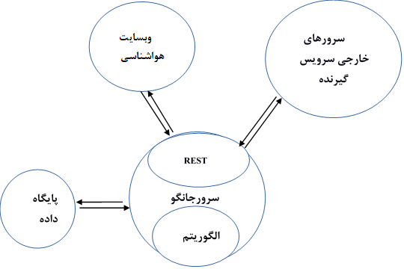

**وب سایت هواشناسی**

شکل 1-1 شمای یکپارچه از معماری سامانه

اجزای این سامانه در زیربخش­های زیر بطور مختصر شرح داده شده است:

### 1-2-1 پایتون

پایتون در سال 1991 به دنیای برنامه‌نویسی وارد شد. از همان ابتدا، پایتون به‌منظور پر کردن شکاف‌های موجود در دنیای برنامه‌نویسی و ارائه راهکاری به‌منظور نوشتن اسکریپت‌هایی که فرآیند انجام یکسری از کارهای روتین‌ خسته‌کننده را به ‌طور خودکار اجرا کنند یا ساخت یک نمونه اولیه از برنامه‌های کاربردی که در یک یا چند زبان دیگر پیاده‌سازی شوند، مورد استفاده قرار گرفت. با این حال در چند سال گذشته، پایتون به یکی از ابزارهای تراز اول در زمینه توسعه برنامه‌های کاربردی، مدیریت زیرساخت‌ها و تحلیل داده‌ها تبدیل شده است. امروزه پایتون در زمینه توسعه برنامه‌های کاربردی تحت وب و مدیریت سیستم‌ها و تجزیه و تحلیل بزرگ داده‌ها که رشد انفجاری به خود گرفته‌اند و همچنین هوش مصنوعی به یکی از بازیگران اصلی دنیای فناوری تبدیل شده است. پایتون این موفقیت چشم‌گیر و کاربرد گسترده را مدیون یکسری ویژگی‌های ارزشمندی است که هم در اختیار توسعه‌دهندگان حرفه‌ای و هم در اختیار توسعه‌دهندگان تازه‌کار قرار داده است. از جمله این ویژگی‌ها به موارد زیر می‌توان اشاره کرد:

1- خوانایی کدها در پایتون بالا است.

2-پایتون به‌شکل گسترده‌ای در پروژه­های صنعتی و در مقیاس­های بزرگ به کار گرفته شده و پشتیبانی می‌شود

3- حفظ و نگهداری از کدهای پایتون بسیارکم هزینه است.

4- زبان برنامه­نویسی پایتون از کتابخانه­های قابل حمل فراوانی برخوردار است که با پلتفرم­های مختلف از قبیل Windows و Linux و Macintosh سازگاری دارد.

5- از مزیت­های پایتون می­توان به پشتیبانی از همه پایگاه­های داد تجاری اشاره نمود.

### 1-2-2 PostgreSQL

امروزه، نرم‌افزارهاي مديريت پايگاه‌داده­‏های بسياري ساخته شده‌اند که هر کدام، مزايا و معايب خود را دارند. روند ذخيره‌سازي داده از زمان ذخيره داده‌ها در فايل متني تا پايگاه‌‏داده‏های پيشرفته، بسيار طولاني و پرفراز و نشيب بوده است. به منظور برآورده کردن نيازهاي روزافزون بشر به فناوي‌هاي جديد در زمينه ذخيره‌سازي داده‌ها و بازيابي و جست‌وجوي آن‌ها، پروژه‌هاي بسياري در نقاط مختلف جهان و با اهداف مختلف تعريف شد. یکی از پروژه‌های موفق که در دانشگاه Berkeley کالیفورنیا کلید خورد، ایجاد یک سیستم مدیریت پایگاه‌ داده­های جدید با نام PostgreSQL بود که به ایجاد یکی از پیشرفته‌ترین پایگاه‌‌ داده­های آزاد و متن‌باز جهان منجر شد. این سیستم مدیریت پایگاه‌داده، علاوه بر داشتن قابلیت‌های پیشرفته‌ای برای رقابت با Oracle، از نظر سرعت نیز رقیب سرسختی برای MySQL ساده و چابک، محسوب می‌شود. PostgreSQL یک سیستم مدیریت پایگاه‌ داده­های شی رابطه‌ای یا ORDBMS است. این نرم‌افزار، یک نرم‌افزار آزاد به شمار می‌آید.PostgreSQL، يکي از بهترين نرم‌افزارهاي پايگاه‌داده براي حجم عظيمي از داده‌ها به شمار مي‌آيد که هر روز شاهد گسترش استفاده از آن هستيم. اين پايگاه‌داده، با توجه به قابليت‌هاي جديد و پيشرويي که دارد، از بسياري از راه‌حل‌هاي تجاري موجود بهتر بوده و در عين حال، متن‌باز و رايگان است. به همين دليل، در بحران‌های اقتصادي و در حالي که شرکت‌هاي بزرگ به دنبال کاهش هزينه‌هاي خود هستند، PostgreSQL مي‌تواند به يکي از گزينه‌هاي اصلي براي قلب ذخيره‌سازي سيستم‌هاي آنها تبديل شود. به علاوه، با استفاده از افزونه‌های پيشرفته‌اي مانند PostGIS و گسترش روزافزون استفاده از GIS و داده‌هاي مکاني در دنيا، PostgreSQL بيش از پيش در مقابل رقبا به قدرت‌نمايي خواهد پرداخت.

### 1-2-3 جانگو

جنگو (Django) یک فریم ورک سطح بالا به زبان پایتون برای وب می باشد که امکان طراحی و پیاده­سازی برنامه های تحت وب را فراهم می کند .این فریم ورک با استفاده از زبان پایتون پیاده سازی شده است؛ پس بسیاری از ویژگی های خود را از زبان پایتون به ارث برده است . با استفاده از این فریم ورک امکان ایجاد وب سایت­هایی حرفه ای و پیچیده در زمان مناسب و همچنین با در نظر گرفتن مواردی چون امنیت و سرعت وجود دارد.

### 

### 1-2-4 REST

REST یک سری از دستور العمل‌ها و سبک‌های معماری است که برای انتقال داده‌ها استفاده می‌شوند که عموما در مورد اپلیکیشن‌های تحت وب کاربرد دارد؛ ولی می‌تواند داده‌ها را به سایر برنامه‌ها نیز ارسال کند.RESTFUL روشی برای ایجاد، خواندن، بروز رسانی و یا حذف اطلاعات بر روی سروری است که از HTTP call های ساده استفاده می کنند. در واقع REST یک مدل طراحی برای برنامه­های شبکه­ای می باشد که ارتباط بین دو سیستم را توسط یک پروتکل (مانند http، smtp، ftp و …) ایجاد می کند. برنامه­های بر پایه این روش/معماری، ReSTful application نامیده می شوند، چرا که فقط با درخواست­های CRUD پروتکل واسط، با هدف تعامل برقرار می کنند.

### 1-2-5 الگوریتم

الگوریتم­های توسعه داده شده دراین پروژه**، برای مدیریت مزرعه در حوزه آبیاری ، کوددهی، رشد و سلامت گیاهی و پیش­بینی میزان تولید محصول درپایان فصل رشد کاربرد دارند.** برای تعیین الگوریتم­های ورودی این سامانه، ابتدا انواع روش سنجش از دوری موجود برای برآورد هر یک از پارامترهای یاد شده توسط تیم مطالعات سنجش از دور پیاده سازی و ارزیابی شدند. روش های بهینه منتخب متناسب با داده های موجود و ویژگی های مناطق مطالعاتی و محصولات مورد نظر شناسایی شده و در صورت نیاز روش های منتخب براساس ویژگی های منطقه بهینه سازی شدند. خروجی این مراحل بصورت الگوریتم های اجرایی تدوین شده و به عنوان مبنای طراحی و اجرای سامانه قرار گرفت.

1-2-6 سرور FTP

به دلیل بالا بودن حجم فایل­های تولید شده توسط الگوریتم­ها و یا ورودی­های آن­ها نیاز به یک سرور مستقل برای نگهداری داده­ها می­باشد. **از این رو** برای کاهش بار سرور اصلی تصمیم به ایجاد یک فایل سرور مستقل گرفته­ شد**.** فایل­هایی که بر روی این سرور قرار می­گیرند از طریق آدرس­های فیزیکی که در داخل پایگاه­داده وجود دارد توسط برنامه مورد استفاده قرار می­گیرند**.**

# 1-2-7 سرورهای خارجی سرویس گیرنده

سرورهای خارجی سرویس گیرنده شامل هر سروری می­شود که نیاز به دریافت اطلاعات از سامانه پایش پارامترهای کمی گیاهان زراعی دارند. سرورهای خارجی با استفاده از پروتکل REST با سرور جانگو ارتباط برقرار می­کنند. برای اتصال سرور جانگو با هر سرور دیگری و هم­چنین برای دریافت و ارسال اطلاعات از پروتکل REST استفاده شده است. به این صورت بدون وابستگی به زبان برنامه­نویسی یا نوع سرور قادر به ارتباط با هر سرور خارجی خواهد بود.

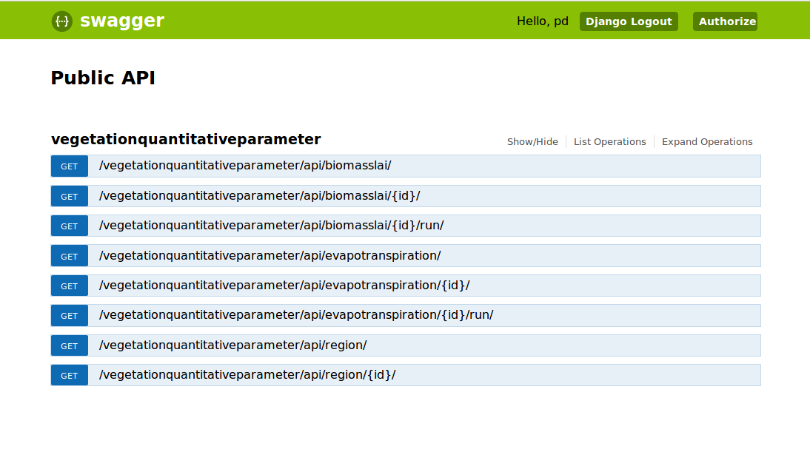شکل 1-2 پرتال ارتباطی با سرورهای خارجی

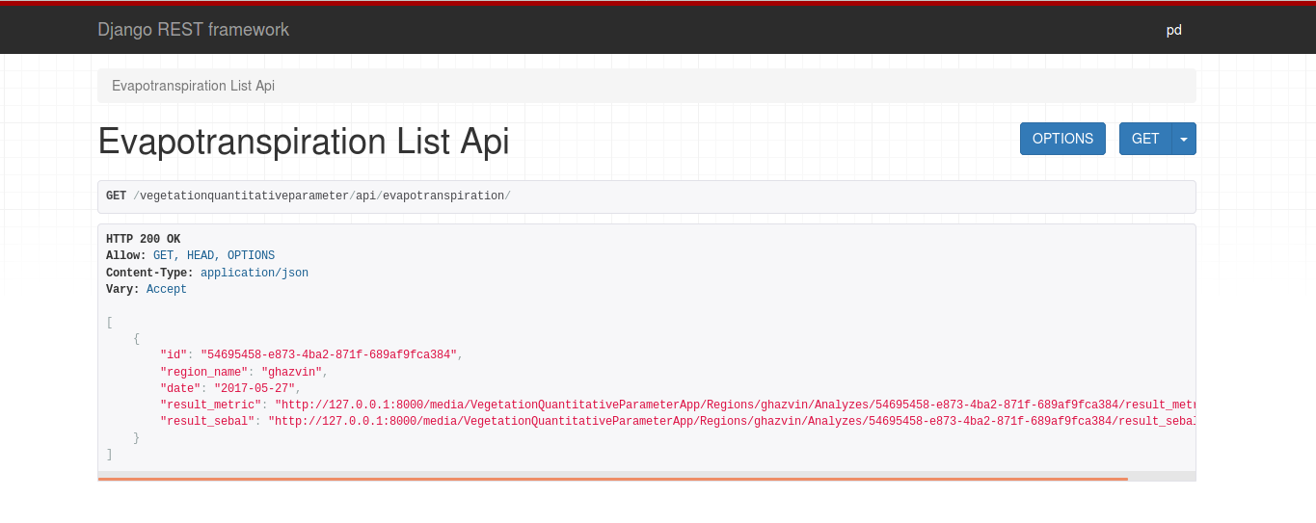

شکل1- 3 خروجی برنامه تبخیر و تعرق مربوط به منطقه قزوین برای ارتباط با سرورهای خارجی

# **1-2-8 رابط کاربری**

رابط کاربری، در واقع یک واسط گرافیکی تحت وب بین کاربر و پایگاه­داده است **که امکان استفاده از پایگاه داده را برای کاربر فراهم می­کند. کاربر در اینجا مدیر سایت است.** این رابط گرافیکی بالاترین سطح دسترسی به کاربر را برای هر گونه حذف و اضافه و یا تغییر دادن همه داده­های موجود در پایگاه­داده می­دهد**.** این رابط کاربری تمام پروژه­هایی که در این سیستم طراحی و پیاده­سازی می شود را به صورت یکپارچه و متمرکز نشان می­دهد.

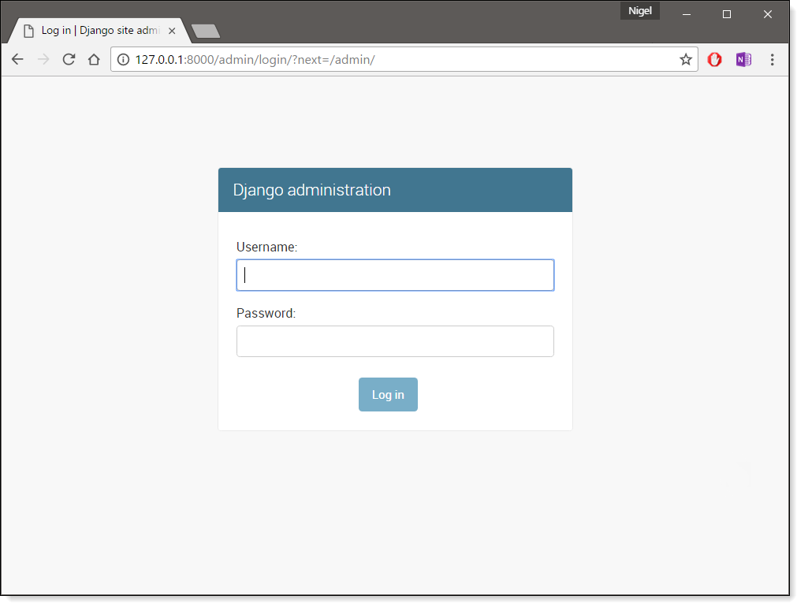

شکل1-4 صفحه ورود

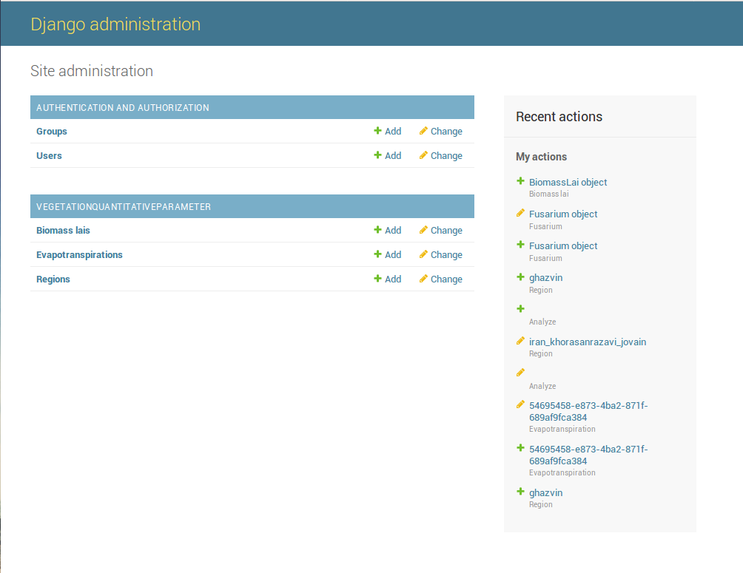

شکل1-5 صفحه مدیریت پروژه

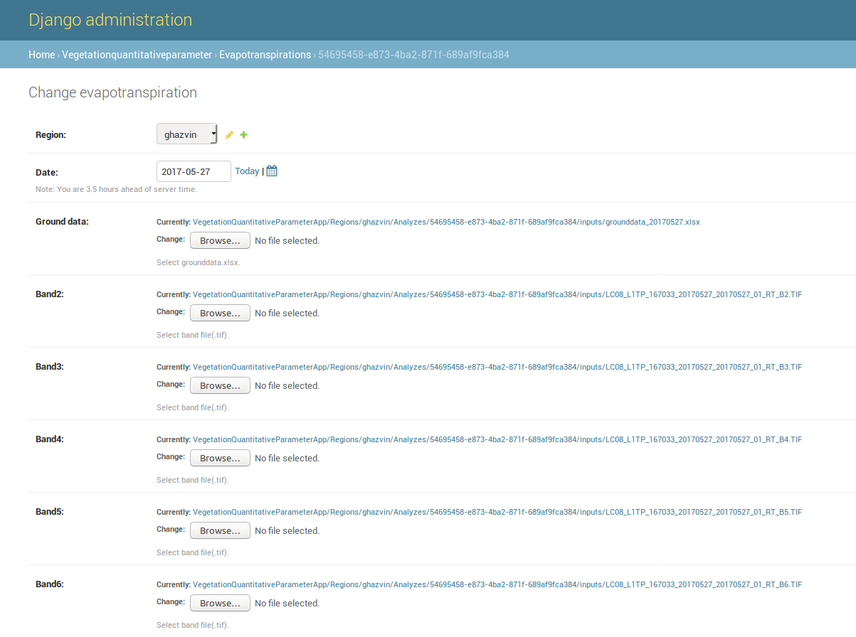

شکل 1-6 رابط کاربری بین مدیر و پایگاه­داده

1-2-9 سیستم احراز هویت

سیستم احراز هویت برای تعریف کاربران با سطوح دسترسی مختلف درنظر گرفته شده­است**.** بالاترین سطح دسترسی مربوط به مدیر سایت است که با استفاده از صفحه مدیریت می­تواند به طور مستقیم تمام داده­های داخل پایگاه­­داده را مدیریت کند**.**

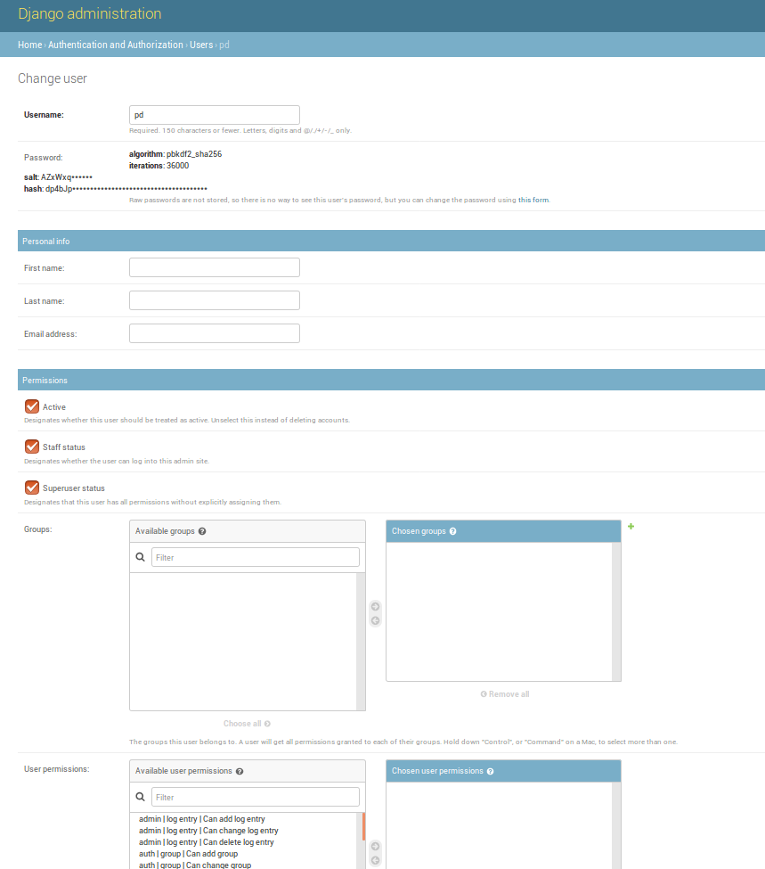

شکل 1-7 سیستم احراز هویت سامانه

1-2-10 مدیرسیستم

مدیر سایت با بالاترین سطح دسترسی با استفاده از سیستم احراز هویت به صفحه مدیریت متصل می­شود.

## 1-3 خروجی­های پردازش شده

پس از اجرای الگوریتم، خروجی تحت وب آن به شکل زیر خواهد بود. کاربر می­تواند با انتخاب استان مورد نظر

اطلاعات پردازش شده را مشاهده نماید.

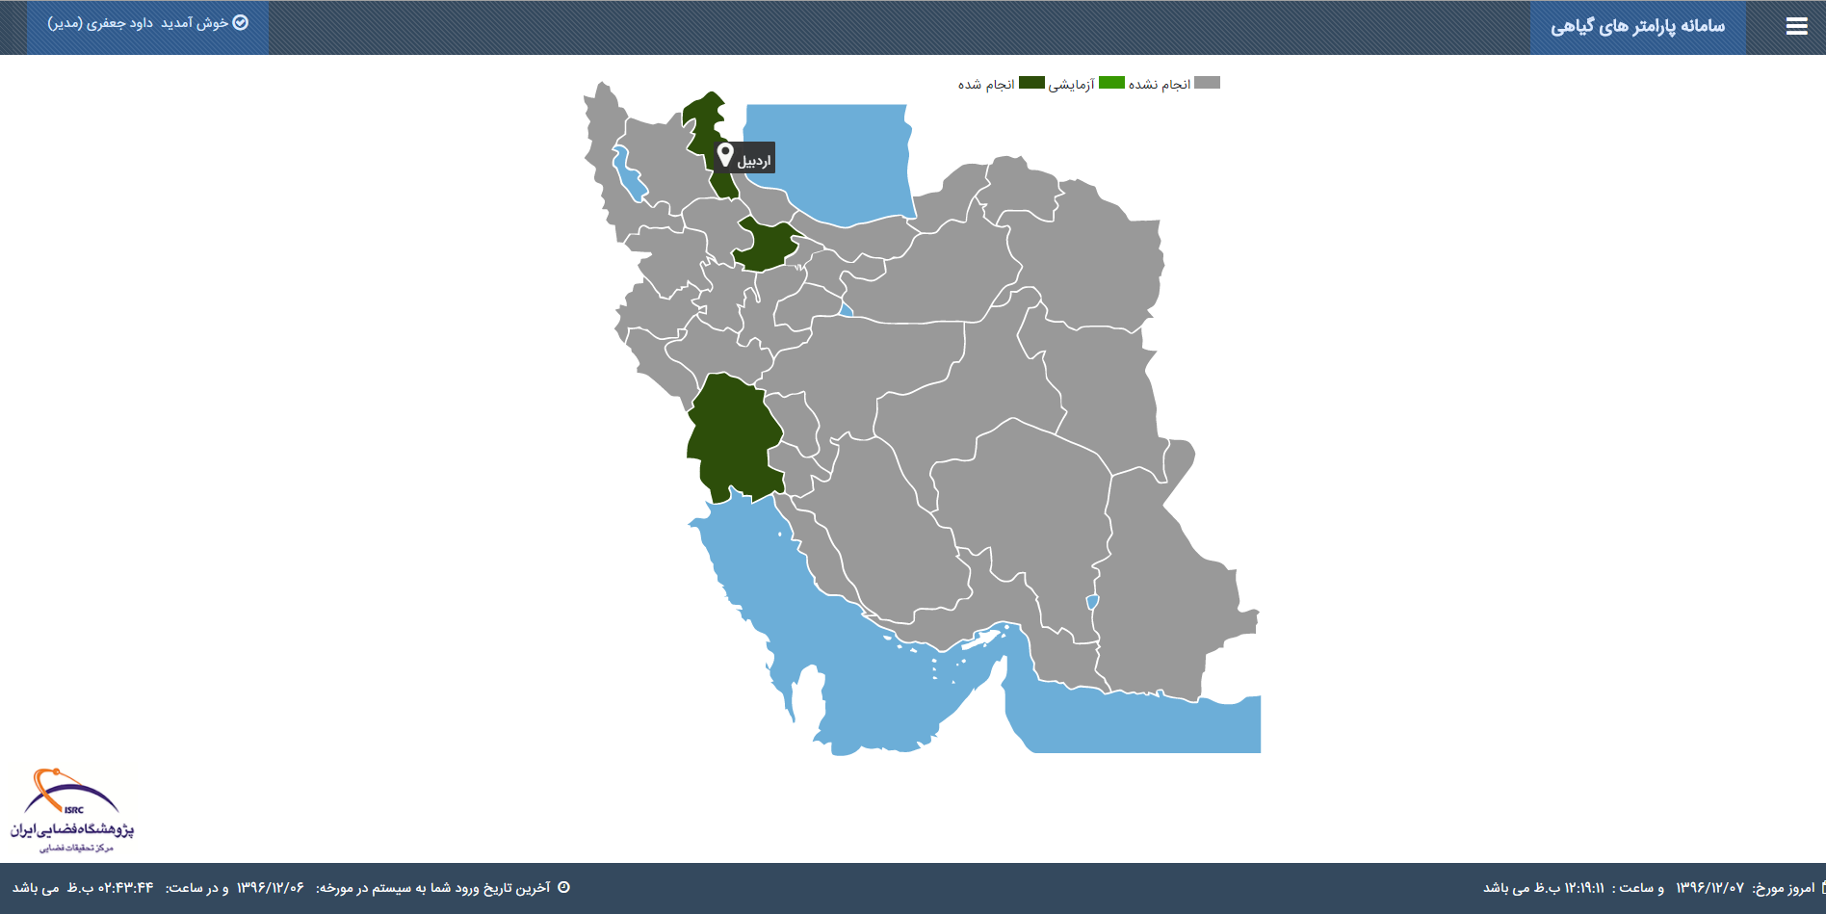

شکل 1-8 خروجی تحت وب بر اساس استان

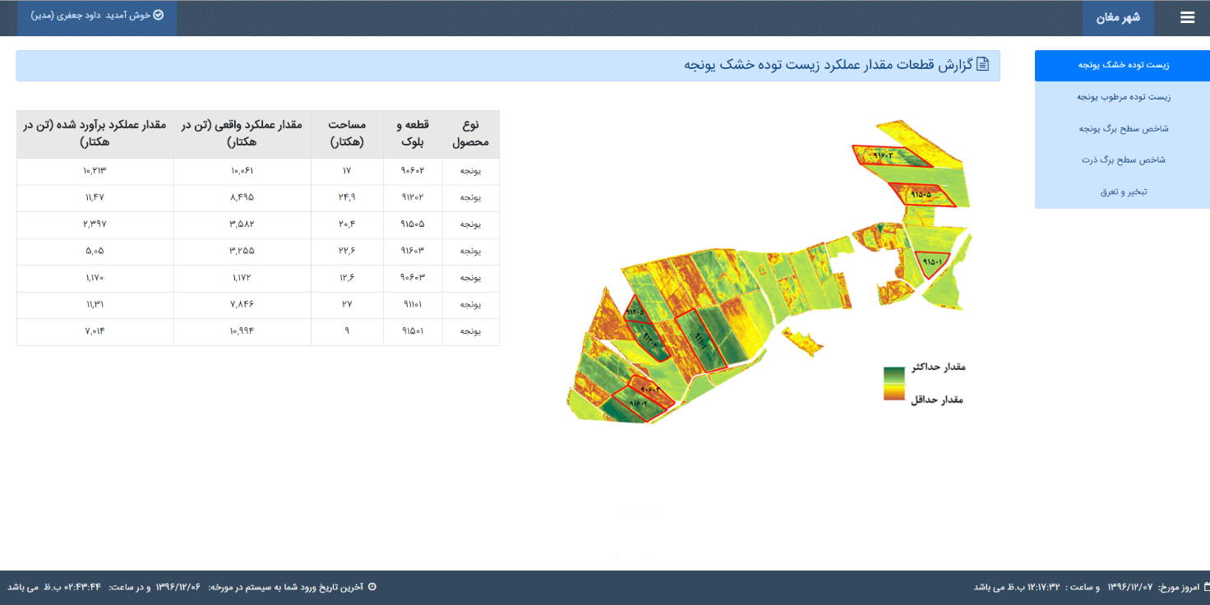

شکل 1-9 نقشه­ حاصل شده از اجرای الگوریتم زیست توده خشک محصول یونجه

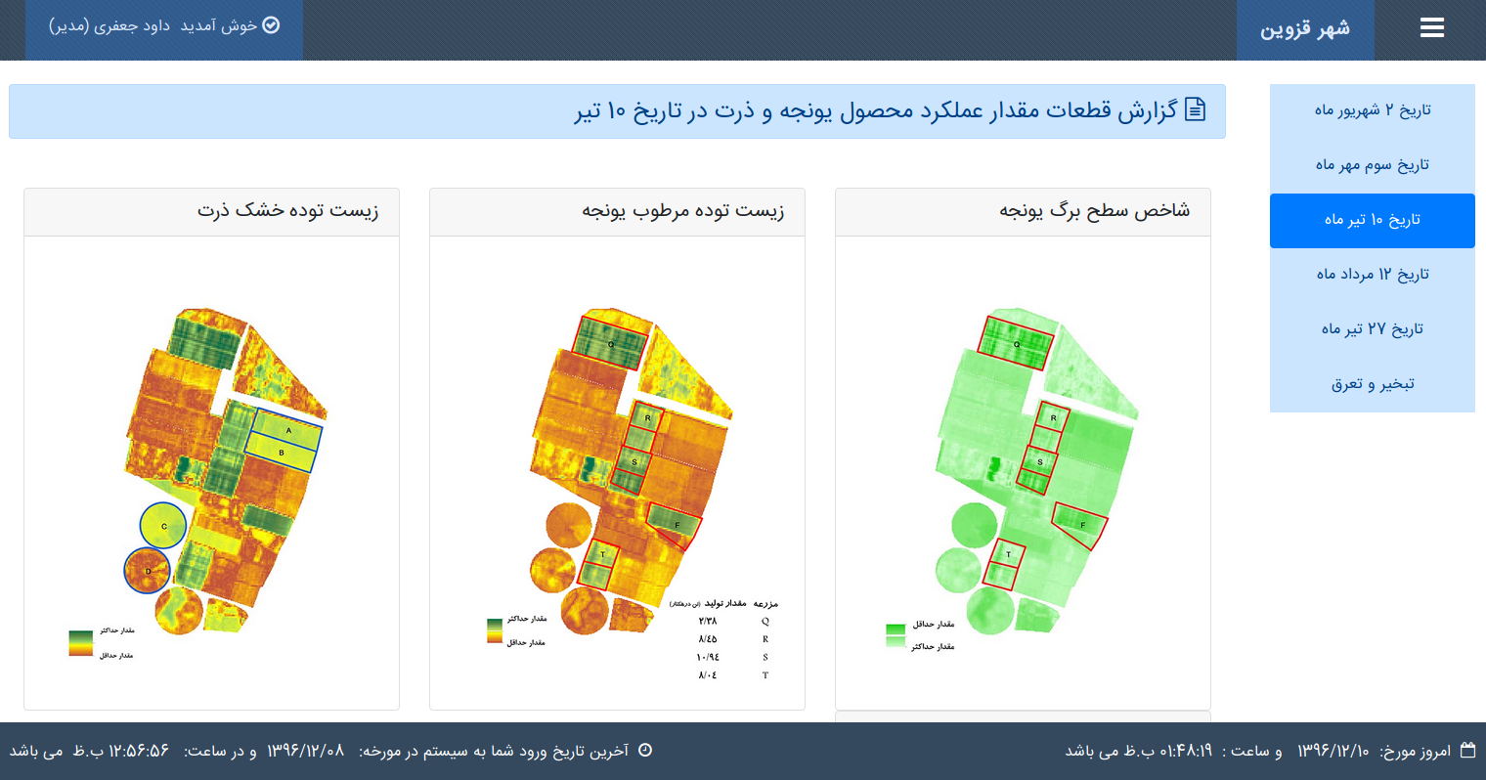

شکل 1-10 نقشه محصول یونجه و ذرت شهر قزوین

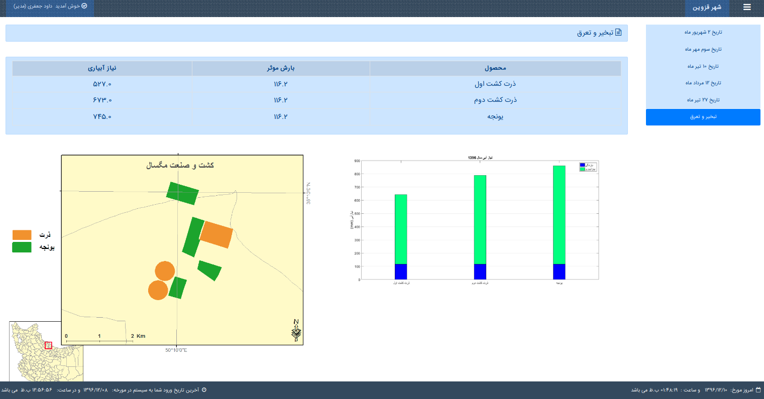

شکل 1-11 نقشه تبخیر و تعرق شهر قزوین

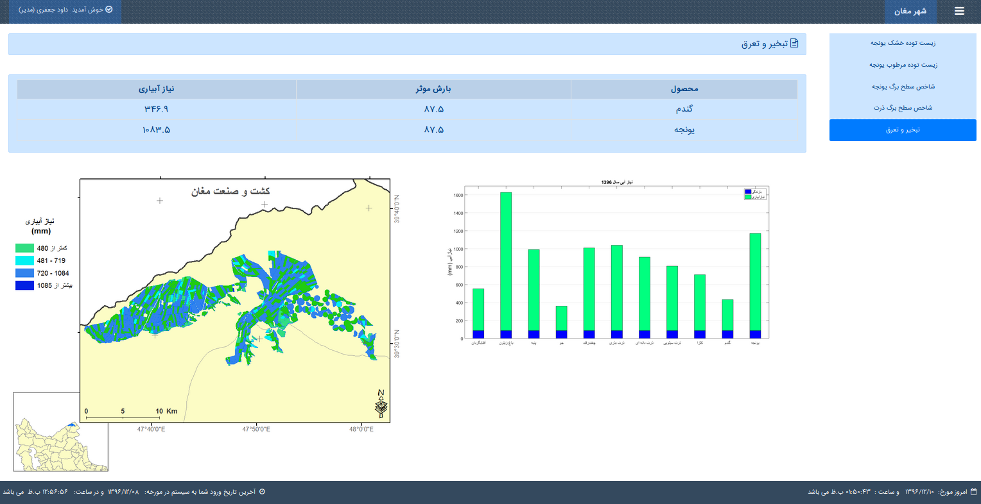

شکل 1-12 نقشه تبخیر و تعرق شهر مغان